Jonctions intercellulaires et adhérence

Dans ce cours, on s'intéresse à la construction des tissus et la manière dont les cellules se lient entre elles afin de former des ensembles cellulaires et donc des organes. Ceci est possible en regroupant des cellules portant le même type de molécules d'adhesion sur leur surface membranaire même si elles ne sont pas forcément du même type.

Un organe est formé de tissus qui sont eux même formés de cellules liés et donc qui interagissent entre elles dans le but d'accomplir une mission physiologique donnée.

Les cellules d'un tissu sont reliées par des jonctions dites mécaniques qui se situent au dessous des villosités chez les cellules intestinales et les épitheliums en général, c'est à dire sur la membrane baso-latérale. Les jonctions sont soutenues intrinsèquement par le cytosquelette des cellules qu'elles relient (les microfilaments d'actine et filaments intermédiaires sont impliqués ) .

chez les cellules animales il existe trois types de jonctions :
- jonction serré/ étanche.
- Jonction adhésive / d'ancrage.
- Jonction gap / communicante

chaque jonction est composée de :
- Un ligand externe (protéine qui joue le rôle d'un signal en général). Dans le cas d'interactions cellule/cellule il s'agit d'une protéine d'adhérence et dans le cas d'interactions cellule/MEC il s'agit généralement de glucides.
- D'une protéine transmembranaire qui est une molécule d'adhésion (intégrine ou cadhérine par exemple).
- D'une molécule de liaison qui a un rôle d'adaptateur entre la protéine transmembranaire et le composant cytosqulettique.
- D'un composant cytosquelettique (MA ou FI).

Adhérence homophile : se fait entre des cellules du même type contrairement à
Adhérence hétérophile : dans ce deuxième cas les cellules en questions sont de types différents.
/!\ Adhérence homophile : se fait entre molécules d'adhesion du même type (par exemple entre cadhérines ou entre les NCAM de la famille des Ig) contrairement à
Adhérence hétérophile : dans ce deuxième cas les molécules en questions sont de types différents (par exemple intégrines et sélectines)./!\
On utilise le même vocabulaire dans les 2 cas

Les protéines de la surface cellulaire (MAC) sont impliquées dans ces adhérence.

On parle de desmosome lorsqu'il s'agit d'un contact cellule/cellule et de hémisesmose pour un contact cellule/matrice.(on en parlera peut-être plus tard? Je ne supprime pas dans le doute)

L'union fait la force (exemple scratche): cette règle se retrouve souvent dans les tissus vivants , car malgré la force de liaison réduite de chaque MAC prise indépendament, leur assemblage en nombre élevé permet une liaison intercellulaire robuste ( je reprends les termes du poly...)

(par contre ici pas je ne sais pas si le prof parlais des cellules ou des jonctions étanches). (je déplace ce qu'avait écrit nassima ici car elle parlait bien des jonctions étanches et pas des cellules)

Molécules d'adhésion cellule / cellule :

On peut dégager 6 types ou familles de proétines d'adhesion cellule/cellule :
- Les cadherines
- La superfamille des immunoglobulines
- Les selectines
- Les intégrines
- Les connexines
  - les occludine et claudine (oh j'adore)
Elles assurent un rôle d'ancrage, sont sont transmembranaires et sont en contact entre les cellules adjacentes (elles sont également en contact avec le cytosquelette). Elles permettent de lier les cellules entre elles.
Ces protéines peuvent interagir avec des protéines du même type (interactions homophiles) ou bien avec des molécules différentes (interactions héterophiles). Cf plus haut pour le vocabulaire.

Identifications expérimentales des MAC :

Les MAC se sont des protéines intramembranaires qui sont indispensables à l'adhérence cellulaire , ce qui a été mis en évidence par une expérience qui repose sur l'utilisation d'Ac dirigés contre les MAC. Des cellules sont traitées avec ces Ac donc leur MACs ne sont plus accessibles à d'autres molécules : il en résulte qu'il n'a eu aucune liaison entres les cellules qui ont subit ce traitement, on n'observe pas d'agrégation. En parallèle les cellules sans traitement se sont liées (témoin).

Mesure de la résistance trans-épithéliale :

Un système a été mis en place afin de mesurer la résistance d'un épithélium:
On le pose sur une membrane d'une manière à avoir les compartiments contenant le milieu basal et le milieu apical séparés. Le milieu apical est au dessus de la membrane tandis que le milieu basal est au dessous, il existe deux méthodes (entre autres) qui permettent de suivre la perméabilité de l'épithélium :
- Utilisation de la fluorescence : suivre la fluorescence présente dans un compartiment au départ pour savoir s'il a eu des échanges entre les deux compartiments.
- Mesurer la résistance électrique à l'aide de deux électrodes : une résistance élevée est signe d'un forte diffusion d'ions et la réciproque est vrai .
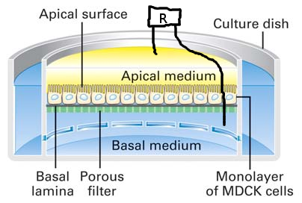
(J'ai récupéré le desin du poly)

Jonctions étanches :

En général , pour avoir une structure plus efficace, les cellules d'un tissu forment une sorte de réseau histoire de ne pas subir une panne générale si jamais une rupture intervient , tandis que si les cellules s'entassaient en rangées parallèles une rupture unique provoque celle d'une rangée entière
il s'agit d'une sorte de nœud situé entre deux cellules voisines du même tissu , elles assurent un rôle primordiale pour l'adhésion cellulaire , en effet les jonctions étanches (selon le poly) ne laissent aucun espace entre deux membranes,ainsi elles empêchent la dispersion de certains composants n'ayant pas le droit de franchir une barrière donnée (example : le suc digestif ne se mélange pas avec le sang grâce à l'épithélium ou les cellules sont liées par les jonctions étanches ).
le système d'ancrage permet aussi de maintenir stable la composition des membranes polarisées chez les cellules épithéliales sachant que la membrane latérale et la membrane basal n'ont pas la même composition, ceci est mis en place par un autre système dit système d'adressage (vésicules dont la mission est de délivrer chaque molécules à sa destination).

Preuve expérimentale :

une expérience a été réalisé pour montrer cette propriété :(p 21)
au niveau de l'espace intracellulaire situé entre deux surfaces latérales de deux cellules d'un épithélium , on a injecté de L'ANTHANUM HYDROXYDE, une substance dont la présence peut être suivie , résultat : cette substance n'a pas atteint l'autre bout de la jonction ---> propriété vérifiée.

des protéines (que j'ai déjà mentionné au dessus : cadhérines, superfamille d'Ig...) sont impliquées dans la formation des jonctions étanches, elles sont liées au cytosquelette par l'intermédiaire de protéines dites protéines d'adaptation (CATHENINS alfa et bêta , P120) cette combinaison (cytosquelette – protéines d'adhésions ) forme une ceinture continue autour de la bordure d'un organe ou d'une cavité d'un corps, ainsi les jonctions d'étanches sont renforcés et l'adhésion est plus robuste.

Ancrage cellule-cellule par les cadhérines :

Cadhérines : Protéines d'adhésion liées au calcium :

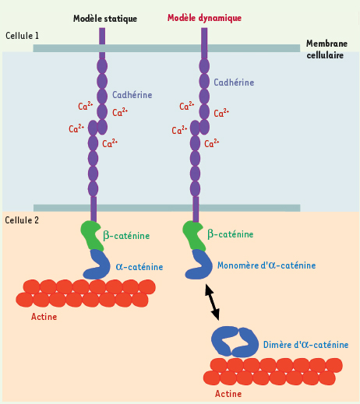
Cette figure illustre le rôle des cadhérines dans l'adhésion cellulaire.

Les cadhérines sont des protéines intracellulaires à 5 domaines , elles possèdes :
- Une extrémité N-ter extracellulaire .
- Une extrémité C-ter cytosolique .
Ici le calcium joue un rôle régulateur, lorsqu'un ion de calcium se fixe sur une extrémité N-ter d'une cadhérine change sa conformation en lui permettant de reconnaître une autre cadhérine et donc de s'y fixer.
Quand chacun des 5 domaines fixe un ca 2+, Les cadhéine se dimérisent et se lient aux domaines semblables d'une cellule voisine. L'absence du calcium entraîne la dissociation des cellules ( poly page 25).

Ancrage cellule-matrice par les intégrines :

Les intégrines:

voir poly page 38.
protéines transmembranaires de la famille des glycoprotéines composées de deux sous unités bêta et alfa (scindée en deux peptides liés par un pont désulfure .
les intégrines sont régulées par les ions de Ca et de Mg.
Elles ont deux rôle majeurs :
- attachement de la cellule à la matrice extracellulaire.
- Transduction du signal de la matrice vers la cellule.

Elles reconnaissent le motif GRD (Arg-Gly-Asp) et d'autres parties de glycoprotéines par l'extrémité N-ter extracellulaire pendant que l'extrémité C-ter cytosolique fixe une protéine du cytosquelette (LA TALINE) liée indirectement aux microfilaments.

